Онлайн-уроки финансовой грамотности в никольской школе
Началась весенняя сессия онлайн уроков по финансовой грамотности, организатором которых является Центральный банк Российской Федерации.
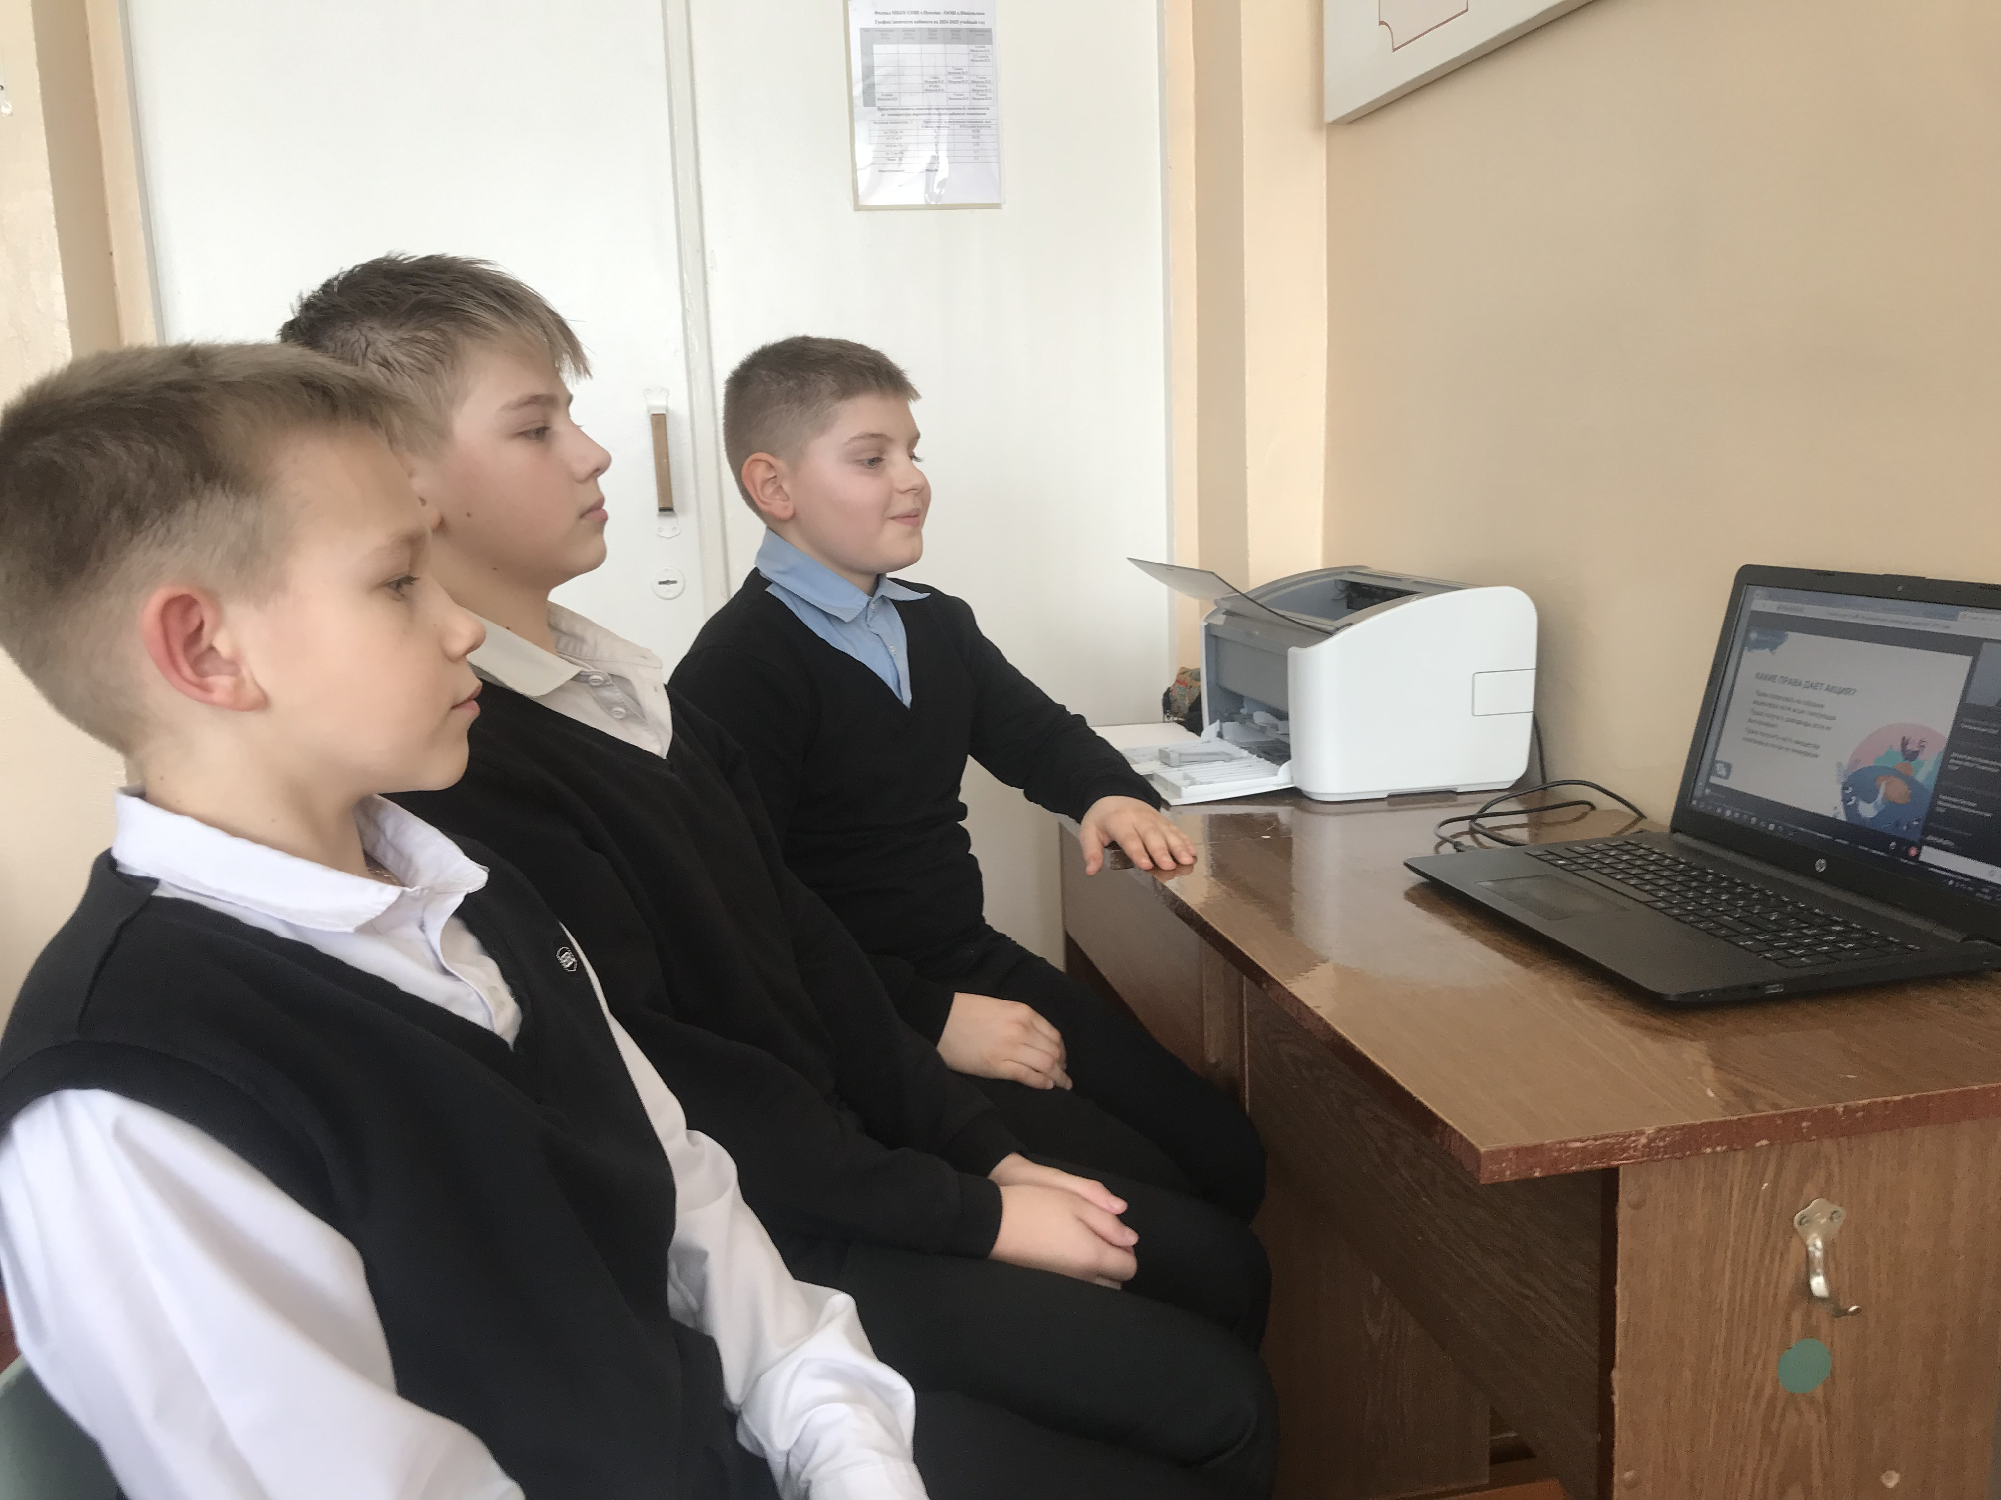
Никольские школьники продолжают принимать участие в онлайн уроках по финансовой грамотности. В феврале приняли участие на двух онлайн-уроках: «Акции. Что должен знать начинающий инвестор», «С деньгами на Ты, или зачем быть финансово грамотным?» и получили сертификаты участников данных уроков.
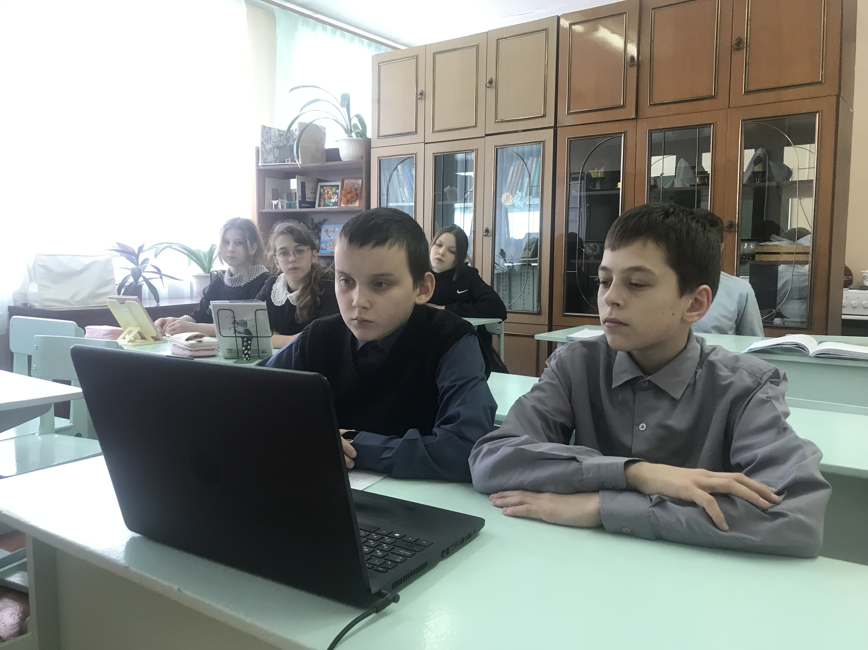
На онлайн – уроке ребята получили знания о том, что такое акция? Какие права дает? Как выглядит? Где их можно купить? Виды акций. Классификация акций: голубые фишки, акции роста и прочие акции. Как можно получить доход по акциям? Какие налоги платят владельцы акций? Как осуществляется учет ценных бумаг? Где и как можно купить акции? Получили рекомендации начинающим инвесторам, и оважных принципах инвестирования в акции. Центральный банк Российской Федерации – мега регулятор финансового рынка.
Каждый человек стремится стать успешным и независимым. Путь к этой цели начинается с умения накапливать, сохранять и приумножать денежные средства. Постановка финансовых целей, обязательный учет доходов и расходов, сбережение и инвестирование, взвешенный и рациональный подход к кредитам – это основы, которые помогут школьникам грамотно распределить свои карманные деньги, потренироваться в финансовом планировании, учесть риски и опасности, чтобы эффективно распоряжаться деньгами в будущем. Об этом учащиеся 6 класса узнали на онлайн – уроке «С деньгами на Ты, или зачем быть финансово грамотным».
Полученные на онлайн – уроках знания пригодятся ребятам в жизни.
